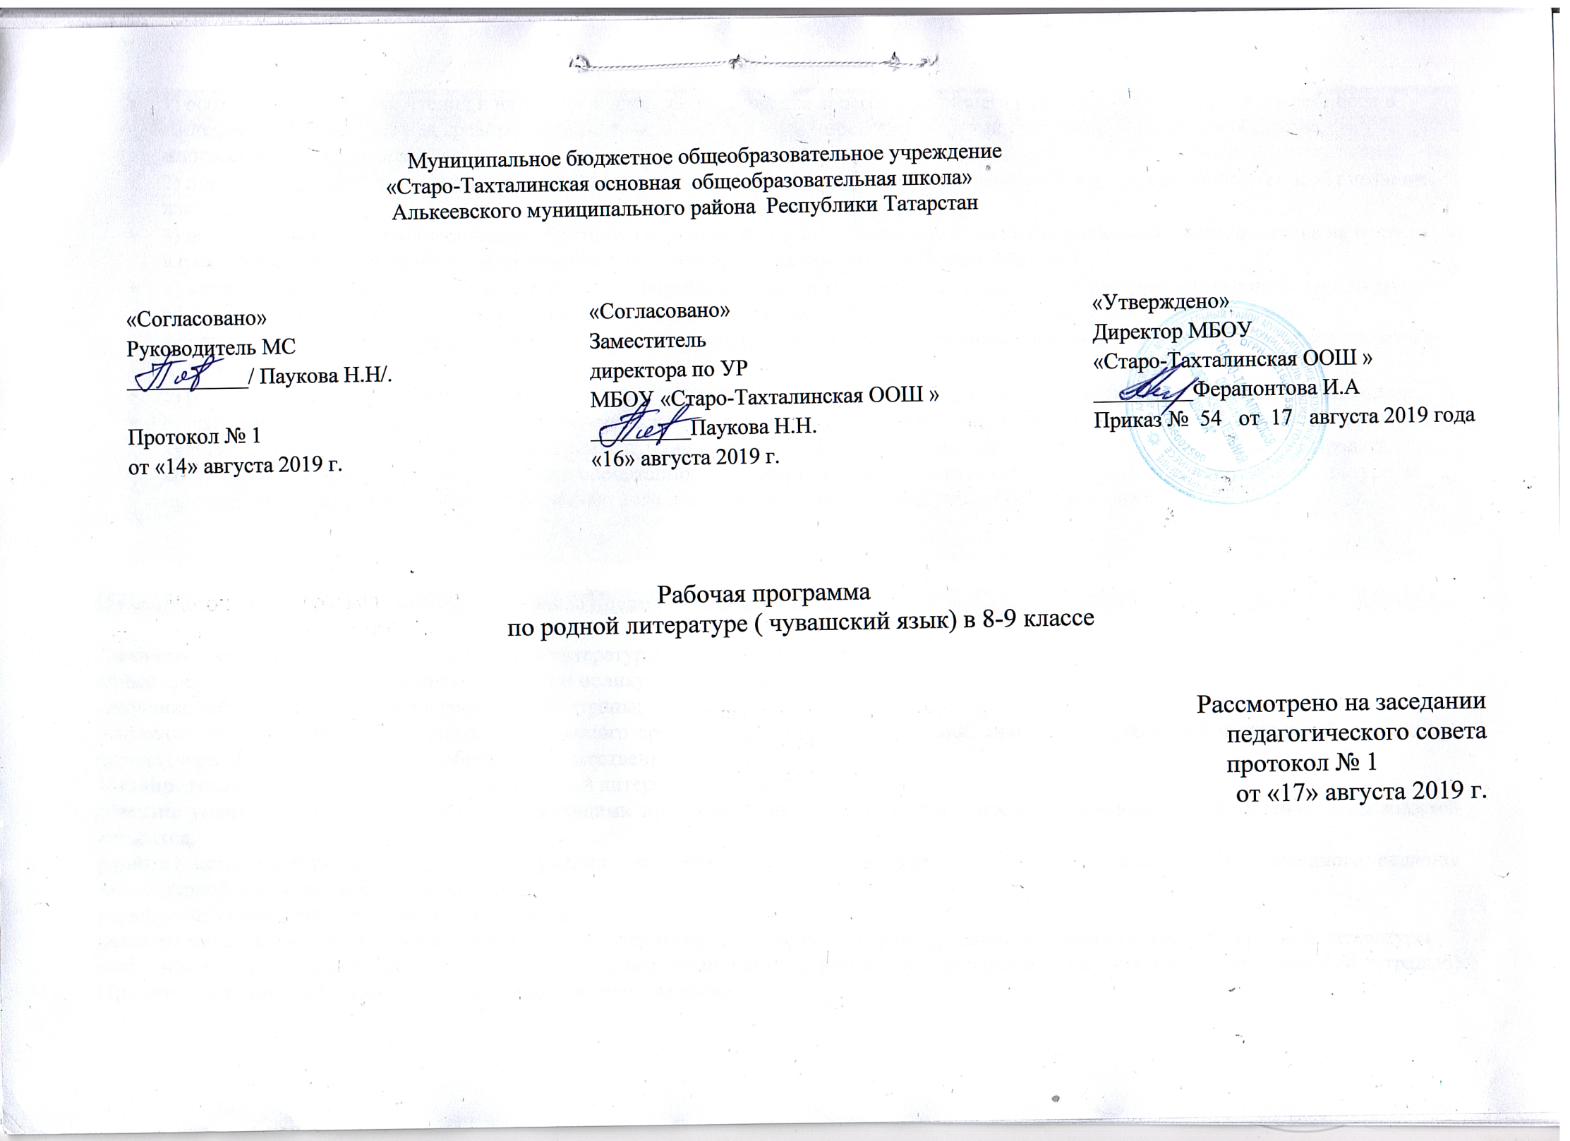

Планируемые результаты освоения учебного предмета родная литература (чувашский)

- Родной язык и родная литература
- Изучение предметной области "Родной язык и родная литература" должно обеспечить:
- - воспитание ценностного отношения к родному языку и родной литературе как хранителю культуры, включение в культурно-языковое поле своего народа;
- - приобщение к литературному наследию своего народа;
- - формирование причастности к свершениям и традициям своего народа, осознание исторической преемственности поколений, своей ответственности за сохранение культуры народа;
- - обогащение активного и потенциального словарного запаса, развитие у обучающихся культуры владения родным языком во всей полноте его функциональных возможностей в соответствии с нормами устной и письменной речи, правилами речевого этикета;
- - получение знаний о родном языке как системе и как развивающемся явлении, о его уровнях и единицах, о закономерностях его функционирования, освоение базовых понятий лингвистики, формирование аналитических умений в отношении языковых единиц и текстов разных функционально-смысловых типов и жанров.
- Предметные результаты изучения предметной области "Родной язык и родная литература" должны отражать:
- Родной язык:
- 1) совершенствование видов речевой деятельности (аудирования, чтения, говорения и письма), обеспечивающих эффективное взаимодействие с окружающими людьми в ситуациях формального и неформального межличностного и межкультурного общения;
- 2) понимание определяющей роли языка в развитии интеллектуальных и творческих способностей личности в процессе образования и самообразования;
- 3) использование коммуникативно-эстетических возможностей родного языка;
- 4) расширение и систематизацию научных знаний о родном языке; осознание взаимосвязи его уровней и единиц; освоение базовых понятий лингвистики, основных единиц и грамматических категорий родного языка;
- 5) формирование навыков проведения различных видов анализа слова (фонетического, морфемного, словообразовательного, лексического, морфологического), синтаксического анализа словосочетания и предложения, а также многоаспектного анализа текста;
- 6) обогащение активного и потенциального словарного запаса, расширение объема используемых в речи грамматических средств для свободного выражения мыслей и чувств на родном языке адекватно ситуации и стилю общения;
- 7) овладение основными стилистическими ресурсами лексики и фразеологии родного языка, основными нормами родного языка (орфоэпическими, лексическими, грамматическими, орфографическими, пунктуационными), нормами речевого этикета; приобретение опыта их использования в речевой практике при создании устных и письменных высказываний; стремление к речевому самосовершенствованию;
- 8) формирование ответственности за языковую культуру как общечеловеческую ценность.
- Родная литература:
- 1) осознание значимости чтения и изучения родной литературы для своего дальнейшего развития; формирование потребности в систематическом чтении как средстве познания мира и себя в этом мире, гармонизации отношений человека и общества, многоаспектного диалога;
- 2) понимание родной литературы как одной из основных национально-культурных ценностей народа, как особого способа познания жизни;
- 3) обеспечение культурной самоидентификации, осознание коммуникативно-эстетических возможностей родного языка на основе изучения выдающихся произведений культуры своего народа, российской и мировой культуры;
- 4) воспитание квалифицированного читателя со сформированным эстетическим вкусом, способного аргументировать свое мнение и оформлять его словесно в устных и письменных высказываниях разных жанров, создавать развернутые высказывания аналитического и интерпретирующего характера, участвовать в обсуждении прочитанного, сознательно планировать свое досуговое чтение;
- 5) развитие способности понимать литературные художественные произведения, отражающие разные этнокультурные традиции;
- 6) овладение процедурами смыслового и эстетического анализа текста на основе понимания принципиальных отличий литературного художественного текста от научного, делового, публицистического и т.п., формирование умений воспринимать, анализировать, критически оценивать и интерпретировать прочитанное, осознавать художественную картину жизни, отраженную в литературном произведении, на уровне не только эмоционального восприятия, но и интеллектуального осмысления.

Планируемые результаты освоения учебного предмета «Родная литература»
Личностными результатами изучения родной литературы в 8 классе являются:
общее представление о мире как многоязычном и поликультурном сообществе;
осознание себя гражданином своей республики, страны;
осознание языка, в том числе родного, как основного средства общения между людьми; знакомство с историей и культурой чувашского народа (через фольклор, некоторые образцы художественной литературы, традиции).
Метапредметными результатами изучения родной литературы являются:
развитие умения взаимодействовать с окружающими при выполнении разных ролей в пределах речевых потребностей и возможностей учащихся;
развитие коммуникативных способностей, умения выбирать адекватные языковые и речевые средства для успешного решения элементарной коммуникативной задачи;
расширение общего лингвистического кругозора;
развитие познавательной, эмоциональной и волевой сфер младшего школьника; формирование мотивации к изучению родной литературы ;
овладение умением координированной работы с разными компонентами учебно-методического комплекта (учебником, рабочей тетрадью) Предметными результатами изучения родной литературы являются:
1. В коммуникативной сфере (т. е. во владении родным языком как средством общения)
Речевая компетенция в следующих видах речевой деятельности
говорении:
вести элементарный этикетный диалог в ограниченном круге типичных ситуаций общения, диалог-расспрос (вопрос-ответ) и диалог - побуждение к действию;
уметь на элементарном уровне рассказывать о себе, семье, друге; описывать предмет, картинку; кратко характеризовать персонаж;
аудировании:
понимать на слух речь учителя и одноклассников; основное содержание прослушанных небольших доступных текстов, построенных на изученном языковом материале;
чтении:
читать вслух небольшие тексты, построенные на изученном языковом материале, соблюдая правила чтения и нужную интонацию;
читать про себя тексты, включающие как изученный языковой материал, так и отдельные новые слова, и понимать их основное содержание; находить в тексте нужную информацию;
письменной речи:
владеть техникой письма;
писать с опорой на образец поздравление с праздником и короткое личное письмо.
Социокультурная осведомлённость
знание чувашских названий городов, поселков, рек республики, сюжетов некоторых чувашских сказок, небольших произведений фольклора (стихов, песен); знание элементарных норм речевого и неречевого поведения, принятых у чувашей.
2. В познавательной сфере:
совершенствование приёмов работы с текстом с опорой на умения, приобретённые на уроках родного языка (прогнозировать содержание текста по заголовку, иллюстрациям и др.);
умение пользоваться справочным материалом, представленным в доступном данному возрасту виде (правила, таблицы);
умение осуществлять самонаблюдение и самооценку в доступных пределах.
3. В ценностно-ориентационной сфере:
приобщение к культурным ценностям чувашского народа через произведения фольклора и некоторых писателей.
4. В эстетической сфере:
владение элементарными средствами выражения чувств и эмоций на родном языке;
развитие чувства прекрасного в процессе знакомства с образцами доступной литературы.
Планируемые результаты освоения учебного предмета «Родная литература».
В течение учебного года учащиеся должны знать определения основных изученных в 9 классе языковых явлений, речеведческих понятий, орфографических и пунктуационных правил, обосновывать свои ответы, приводя нужные примеры.
К концу 9 класса учащиеся должны овладеть следующими умениями и навыками:
1. В части аудирования:
- понимать собеседника, реагировать на его вопросы, начинать поддерживать и завершать разговор в пределах сфер тематики и ситуаций, предусмотренных программой;
- понимать основное содержание прослушанного текста и предавать основное содержание прослушанного текста на русском языке, содержащего не более 2-3 незнакомых слов, о значении которых можно догадаться;
- полностью и точно понимать короткие тексты монологического характера, построенные на знакомом учащимся языковом материале, без опоры на зрительную наглядность;
- извлечь необходимую информацию из прослушанного текста.
2. В части говорения:
Диалогическая речь:
- расспрашивать собеседника, задавая вопросы с вопросительными словами, а также с частицами –и, -ши;
- инсценировать диалог, беседу, разговор по прочитанному или прослушанному тексту;
- составлять диалог по аналогии.
Монологическая речь:
- рассказывать о себе, о своей семье, о друге, о квартире, о школе, улице, городе, республике, любимом животном и т.д. (в рамках изученной тематики), соблюдая основные нормы произношения звуков, слов, словосочетаний и предложений (объем – не менее 16-18 предложений);
- составлять описания предмета, картинки (о природе, животном, людях);
- составлять план устного сообщения в виде ключевых слов, вопросительных предложений или утверждений, взятых из текста, делать выписки из текста;
- высказываться по содержанию текста или информации;
- активный словарь должен быть около 2500 слов.
3. В части чтения:
- читать вслух текст, соблюдая правила произношения слов и основные интонационные модели;
- читать про себя с полным пониманием учебные тексты, составленные на знакомом лексико-грамматическом материале, передать их содержание;
- читать про себя с пониманием основного содержания простых текстов, доступных по содержанию и языковому материалу, отвечать на вопросы;
- догадываться о значении незнакомых слов, исходя из контекста;
- ставить вопросы к прочитанному тексту;
- выразительно читать стихотворение и знать наизусть стихотворения, указанные в программе;
- пользоваться словарем при чтении;
- скорость чтения вслух – не менее 500 печатных знаков в минуту.
4.В части письма:
- употреблять на письме точку, вопросительный и восклицательный знаки;
- переносить слова по слогам;
- самостоятельно выполнять письменные задания, связанные с освоением лексических и грамматических средств общения, а также с чтением и говорением;
- письменно отвечать на вопросы по прочитанному тексту (с опорой на текст);
- самостоятельно строить небольшие по объему сообщения, используя в случае необходимости словарь.
Содержание курса родной (чувашской) литературы в 8 классе

На летних каникулах. Стихотворение «Осень» А.Асамат. «Сентябрьское утро» Ю.Петров.
Подарки осени. Семья. Викторина по теме «Семья». Мой отец. Моя бабушка. Урок- закрепление
Школа - страна знаний. Школа - наш второй дом. Наш школьный сад. Мои любимые предметы.
Мое хобби. Послелоги. Хобби Вадима Алексеева. Хобби Максима и Тани. Хобби Саши. Зима - любимое время года поэтов. Красота зимы. Самые красивые птицы. Жизнь животных зимой. Викторина «Животные»Стихотворения по теме «Чувашия - гордость моя». Родной угол
Чебоксары. Знаменитые люди Чувашии. Урок-закрепление по разделу «Чувашская Республика»
Петр Егорович Егоров. Никита Яковлевич Бичурин. Урок-викторина «Константин Иванов»
Радость Елисея и Вадима. Красота зимы. Россия - наша Родина. Викторина «Россия - многонациональная страна». Москва - столица России. Александр Невский, Александр Суворов. Михаил Кутузов. Маршал Жуков. Храм Василия Блаженного. Адыгея. Дагестан. Карелия. Великая Отечественная война. Валя Котик. Лёня Голиков. Зина Портнова).Кавалеры ордена «Победа». 14 февраля - день Святого Валентина. Масленица. Мир профессий. Профессия - модельер. Журналисты. Певцы. Профессия-повар. Самая полезная, самая нужная профессия. Лето наступило. Лето глазами певцов.
Содержание курса родной (чувашской) литературы в 9 классе
Осень. Любимое время года. Осенние месяцы. Семейные проблемы. Семейное счастье. Отчий дом. Природа России. Василек. Ромашка. Мое любимое место. К.В.Иванов отрывок из поэмы «Нарспи». Полиглоты. Значение русского языка. Родной язык.«Известные Иваны». Иван Иванович Христофоров. Викторина.«Известные Анны». Девушка на луне.
Хитрая лиса. Самое сильное что? Музей. Дворец льда. Известные пейзажисты. Работа по картине Евгения Балакшина. Новые технологии. Значение компьютера. Значение интернета. Космос и человек. Работа по картине Федота Сычкова «Катание с горки». Как отмечают Новый год в Китае. Татьянин день. Рождество Христово. Здоровый образ жизни. Вредные привычки. Фарида Файзуллина-известная певица. Чувашскиий соловей-Светлана Яковлева. Из- вестныепевцы. Марокко. Газель. Индонезия. США. Златовласка. Профессия экономиста. Моя сестра-учительница. Творческие профессии. Массажист. Профессии кинорежиссера. Удивительные деревья. Водопад Виктория. Птицы. Весенние радости. Весна. Весенняя краса. Петр Петрович Кончаловский. Весенние праздники. День смеха. Масленица. Навруз.
Праздник ландыша. Парад роз. История чувашского народа. Государство Гунн. Великий Болгар. Волжская Булгария. Жизнь чуваш в России. Цветущее лето. Чувашский Прометей.
Школа И.Я.Яковлева. Благословление чувашскому народу

Тематическое планирование
по родной литературе (чувашский) в 8 классе

№ | Тема урока | Кол-во ч-в
 | Раздел 1. На летних каникулах
1 | На летних каникулах. | 1
 | Раздел 2. Желтое время года - осень
2 | Стихотворение «Осень» А.Асамат. «Сентябрьское утро» Ю.Петров. | 1
3 | Подарки осени. | 1
 | Раздел 3. Семья – наша крепость
4 | Семья. Викторина по теме «Семья». | 1
5 | Мой отец. Моя бабушка. Урок-закрепление | 1
 | Раздел 4. Школьная жизнь
6 | Школа – страна знаний.  Школа – наш второй дом | 1
7 | Наш школьный сад. Мои любимые предметы. | 1
 | Раздел 5. Мое хобби
8 | Мое хобби. Послелоги. Хобби Вадима Алексеева. Хобби Максима и Тани. Хобби Саши | 1
 | Раздел 6. Белое время года - зима
9 | Зима – любимое время года поэтов. Красота зимы. | 1
10 | Самые красивые птицы. Жизнь животных зимой. | 1
11 | Викторина «Животные» | 1
 | Раздел 7. Чувашская Республика
12 | Стихотворения по теме «Чувашия – гордость моя». Родной угол | 1
13 | Чебоксары. Знаменитые люди Чувашии. Урок-закрепление по разделу «Чувашская Республика» | 1
 | Раздел 8.Чуваши, знамениты во всем мире
14 | Петр Егорович Егоров. | 1
15 | Никита Яковлевич Бичурин | 1
16 | Урок-викторина «Константин Иванов» | 1
17 | Урок-закрепление по разделу «Чуваши, знаменитые во всем мире» | 1
 | Раздел 9. Новый год
18 | Радость Елисея и Вадима. | 1
19 | Красота зимы | 1
 | Раздел 10. Россия – наша Родина
20 | Викторина «Россия – многонациональная страна». | 1
21 | Москва – столица России | 1
22 | Александр Невский, Александр Суворов. | 1
23 | Михаил Кутузов. Маршал Жуков | 1
24 | Храм Василия Блаженного. Урок – закрепление | 1
 | Раздел 11. Россия – многонациональная страна
25 | Адыгея. | 1
26 | Дагестан. | 1
27 | Карелия. | 1
 | Раздел 12. Великая Отечественная война
28 | Великая Отечественная война. Тест | 1
29 | Герои Великой Отечественной войны (Лиза Чайкина.Зоя Космодемьянская. Марат Казей. Валя Котик. Лёня Голиков. Зина Портнова). | 2
30 | Кавалеры ордена «Победа» | 1
 | Раздел 13. Праздники
31 | 14 февраля – день Святого Валентина. Масленица
 | Раздел 14. Мир профессий
32 | Профессия – модельер. Журналисты. Певцы. Профессия-повар. Самая полезная, самая нужная профессия. Урок закрепление | 1
 | Раздел 15. Весна
 | Раздел 16. Неделя чувашского языка
 | Раздел 17. Лето .
33 | .Лето наступило. Лето глазами певцов | 1
34 | Промежуточная аттестация (работа с текстом)/ годовая оценка | 1
35 | Урок-повторение пройденного материала за 8 класс | 1

Тематическое планирование по родной литературе (чувашский) в 9 классе

№ | Тема урока | Кол  час
1 | Введение. Осень. | 1
2 | Любимое время года. | 1
3 | Осенние месяцы. | 1
4 | Семейные проблемы. | 1
5 | Семейное счастье. Отчий дом. | 1
6 | Природа России. | 1
7 | Василек. Ромашка. | 1
8 | Мое любимое место. | 1
9 | К.В.Иванов отрывок из поэмы «Нарспи». | 1
10 | Полиглоты. | 1
11 | Значение русского языка. | 1
12 | Родной язык. | 1
13 | «Известные Иваны». | 1
14 | Иван Иванович Христофоров. Викторина. | 1
15 | «Известные Анны». | 1
16 | Девушка на луне. | 1
17 | Хитрая лиса. | 1
18 | Самое сильное что? | 1
19 | Музей. Дворец льда. | 1
20 | Известные пейзажисты. | 1
21 | Работа по картине Евгения Балакшина. | 1
22 | Новые технологии. | 1
23 | Значение компьютера. | 1
24 | Значение интернета. Космос и человек. | 1
25 | Работа по картине Федота Сычкова «Катание с горки». | 1
26 | Как отмечают Новый год в Китае | 1
27 | Татьянин день. | 1
28 | Рождество Христово. | 1
29 | Здоровый образ жизни. | 1
30 | Вредные привычки. | 1
31 | История чувашского народа | 1
32 | Школа И.Я Яковлева | 1
33 | Промежуточная аттестация (работа с текстом)/ годовая оценка | 1
34 | Повторение изученного в 9 классе | 1

